Gestão de LabMulti UFPE

Plano de Melhorias

Equipe:

Angel Willyan

Caio Elias  
Eduardo Teles

Giovanna Machado

Guilherme Ribeiro

Josef Jaeger

Recife - 21/09/2023

# Histórico de Revisões

| **Revisão** | **Data** | **Descrição** | **Autor** |
| --- | --- | --- | --- |
| 1 | 21/09/23 | Verificar completude do material | Angel Lima |
| 2 |  |  |  |
| 3 |  |  |  |
| 4 |  |  |  |
| 5 |  |  |  |
| 6 |  |  |  |
| 7 |  |  |  |
| 8 |  |  |  |
| 9 |  |  |  |
| 10 |  |  |  |

# 

**Conteúdo**

1. Introdução
   1. A Organização
   2. O projeto e seu propósito
   3. Equipe do projeto
2. Contexto da unidade em estudo
   1. Histórico da unidade organizacional
   2. Principais stakeholders
   3. Objetivo da unidade
   4. Sistema/solução atualmente implantado(a)
3. Análise de estados
   1. Estado Atual
      1. Escopo do processo
      2. Processos - As Is
      3. Vantagens: O que é bom?
      4. Desafios: O que pode melhorar?
      5. Justificativa (Identificar a causa raiz de um determinado problema; Causas comuns e causas especiais)
   2. Estado Desejado
      1. Análise de Gaps
         1. Arquitetura de Negócios
         2. Arquitetura de Sistemas de Informação
         3. Arquitetura de Tecnologia
      2. Processos - To Be
      3. Resultados esperados
4. Plano de Ação
   1. Visão geral da proposta de solução
   2. Estratégia de Implantação
   3. Dimensionamento e Perfil da Equipe para a Implantação da Melhoria
   4. Custos Associados à Implantação da Melhoria
   5. Cronograma Macro
   6. Plano de medições e análise
      1. Indicador
      2. Finalidade
      3. Como medir
      4. Análise de impacto do indicador
5. Conclusões e Considerações Finais
6. Folha de Assinaturas (time e Cliente real)

**1. Introdução**

Este plano de melhoria de projeto é um guia estratégico para aprimorar o projeto em questão, o Gerenciamento dos Laboratórios Multiusuários, destacando os estados atuais e definindo metas e ações específicas para otimizar recursos, processos e alcançar os alvos de melhorias de forma eficaz.

**1.1 A Organização**

A produção científica da Universidade Federal de Pernambuco é considerada uma das melhores do Brasil. A UFPE vem firmando parcerias, integrando a pesquisa com o ensino e buscando recursos junto a agências de fomento com intuito de gerar conhecimento e empregar os resultados das pesquisas desenvolvidas na sociedade. O desenvolvimento das pesquisas também foi reforçado com a implementação de uma nova política de editais, publicados pela UFPE via Propesqi.

A Pró-Reitoria de Pesquisa e Inovação (PROPESQI) da UFPE tem por finalidade planejar e articular as políticas de ciência, tecnologia e inovação (CT&I), apoiando a formação de pessoal de alto nível. Dentro deste contexto, estão incluídos os LaMPs (Laboratórios Multiusuários de Pesquisa).

Os Laboratórios Multiusuários de Pesquisa (LaMPs) são instalações de pesquisa ou de apoio à pesquisa, de caráter multiusuários, disponíveis para usuários internos e externos à UFPE, que congregam equipamentos de médio e grande porte e que oferecem serviços de média e alta complexidade aos usuários, executados por técnicos especialistas ou pelo próprio usuário após um treinamento.

**1.2 O projeto e seu propósito**

O projeto tem como finalidade identificar e analisar pontos de melhoria, bem como propor mudanças no processo de gerenciamento dos Laboratórios Multiusuários da UFPE, focando de forma geral em dois pontos: O gerenciamento das informações do laboratório de forma interna, pelos gestores e técnicos, e também a gestão de agendamentos, que contém um contato direto com os usuários finais.

**1.3 Equipe do projeto**

| **Nome** | **Função no Projeto** |
| --- | --- |
| [Angel Willyan Rodrigues de Lima](mailto:awrl@cin.ufpe.br) | Membro do time |
| [Caio Elias Rabelo Pinheiro](mailto:cerp@cin.ufpe.br) | Membro do time |
| [Eduardo Dias de Oliveira Teles](mailto:edot@cin.ufpe.br) | Membro do time |
| [Giovanna Paula Machado Bandeira](mailto:gpmb@cin.ufpe.br) | Membro do time |
| [Guilherme Ribeiro Costa Carvalho](mailto:grcc@cin.ufpe.br) | Gerente do Projeto |
| [Josef Jaeger Brandao](mailto:jjb@cin.ufpe.br) | Membro do time |

**2. Contexto da unidade em estudo**

**2.1 Histórico da unidade organizacional**

Os LaMB ́ s hoje são laboratórios espalhados pela UFPE que tem como objetivo atender a alunos, professores e pesquisadores. Eles são gerenciados pela PROPESQI, pró-reitoria, a qual cuida dos editais relacionados com o programa dos laboratórios multiusuário.

Mesmo estando sob “cuidado” da PROPESQI cada laboratório tem total liberdade para gerenciar seus serviços e recursos da maneira que achar melhor, tal qual a forma de atingir os usuários dentro do site da UFPE. Contudo, com o passar do tempo, alguns laboratórios aderiram métodos próprios e totalmente despadronizados (sites próprios, por exemplo) para lidar com seus usuários, gerando uma despadronização das informações e confusões de entendimento por parte do usuário.

**2.2 Principais stakeholders**

| **Quem:** | **Função:** | **Grau de Poder** |
| --- | --- | --- |
| Equipe de implantação | Responsáveis pelo projeto | alta |
| Marlos Ribeiro | Coodernador do STI Labs | alta |
| Profa. Dra. Cristina Maria - Micoteca | Laboratório parceiro | alta |
| Gestores de laboratórios | Laboratórios afetados | moderada |
| Usuários dos laboratórios | Cliente final dos laboratórios | baixa |
| PROPESQI | Pró-reitoria que cuida dos laboratórios | baixa |

**2.3 Objetivo da unidade**

Os LaMB´s tem como objetivo servir a comunidade UFPE, eles são um importante pilar de pesquisa que atende graduandos, mestrandos, doutorandos e professores para atingir seus objetivos e desenvolver a pesquisa, alguns podem também entregar serviços a empresas e empregadores de fora do universo acadêmico.

Percebe-se que os laboratórios têm uma grande abrangência quando se trata de sua função, mesmo que a maioria foque nos usuários internos da universidade eles ainda precisam de investimento interno e externo para manter seus equipamentos e insumos.

**2.4 Sistema/solução atualmente implantado(a)**

Atualmente, cada laboratório tem o seu próprio sistema de gerenciamento, funcionando independente. Muitos deles tem seu próprio site funcionando fora do sistema da UFPE, com um link de redirecionamento no site principal.

Os sites geralmente abrangem a parte de reserva de insumos/equipamentos, catálogo de insumos/equipamentos e informações gerais do laboratório. Cada qual com suas especificações, como por exemplo: vestimenta adequada para entrar, certificação para manusear os equipamentos, instruções de uso, etc.

**3. Análise de estados**

**3.1 Estado Atual**

O estado atual do processo contém vários problemas relacionados principalmente com a eficiência e a padronização, dificultando muito a gestão dos laboratórios. Esses problemas foram identificados através de análises realizadas pela equipe sobre o processo atual.

**3.1.1 Escopo do processo**

O processo se inicia quando um pesquisador deseja fazer uso de algum recurso ofertado pelo laboratório. O pesquisador então se dirige ao site da UFPE, onde deverá procurar pela página do laboratório desejado. Ao encontrar a página do laboratório, o pesquisador deverá entrar em contato com o laboratório através de e-mail para iniciar a solicitação. O laboratório então retorna uma resposta com um formulário de solicitação e informações relevantes para o preenchimento do formulário, como disponibilidade e um catálogo com as opções de insumos, serviços ou equipamentos e precificação, a depender da necessidade do pesquisador. O pesquisador deverá preencher o formulário disponibilizado pelo laboratório e enviá-lo para o laboratório por e-mail. O formulário de solicitação será analisado por um técnico do laboratório, que, após a análise, deverá retornar uma resposta ao pesquisador confirmando se a solicitação foi aceita ou não, e com o motivo caso não seja aceita. No caso de informações erradas ou faltantes, o técnico do laboratório deverá solicitar que sejam enviadas as informações corretas para finalizar o formulário. Após isso, o pesquisador deverá comparecer no dia marcado para pegar os resultados do que foi solicitado ao laboratório ou realizar o serviço agendado caso o próprio pesquisador possa e deseje fazê-lo. Ao final, um técnico do laboratório deverá registrar as informações do serviço e atualizar o estoque caso algo tenha sido consumido ou ganho.

**3.1.2 Processos - As Is**

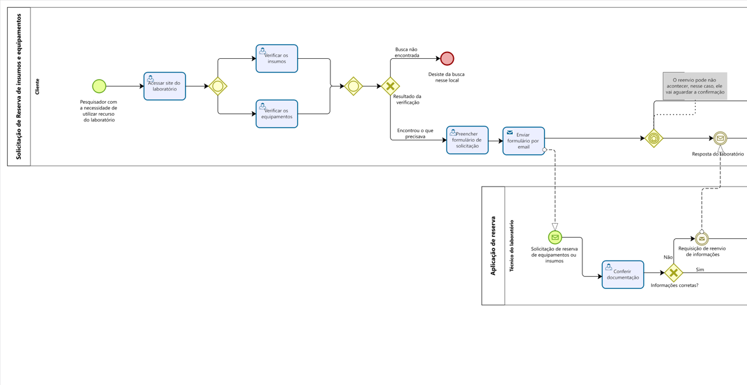

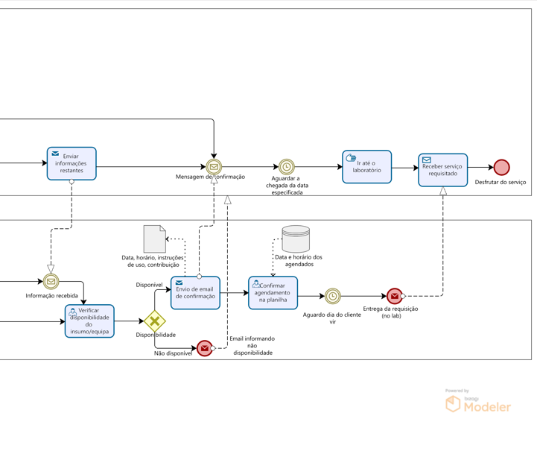

**3.1.3 Vantagens: O que é bom?**

O processo atual permite um certo nível de autonomia e flexibilidade por parte dos técnicos do laboratório, além de ser o processo com o qual os técnicos do laboratório já estão familiarizados.

**3.1.4 Desafios: O que pode melhorar?**

O processo atual pode gerar retrabalhos, e possui muitos pontos que possibilitam falhas de comunicação e gestão de informações. Além disso, o processo é lento devido à extensa troca de e-mails, que poderia ser automatizada, e a falta de padronização na maneira como cada laboratório registra seus usos pode gerar inconsistência nos dados dos laboratórios. Outro problema enfrentado por alguns laboratórios é a dificuldade de gerenciar seus estoques, seja por falta de um catálogo ou por não conseguir mantê-lo atualizado em tempo hábil. Por fim, os laboratórios enfrentam também uma grande falta de visibilidade, visto que muitos não possuem site próprio e estão hospedados em uma lista de laboratórios na página da Propesqi no site da UFPE, dificultando o acesso por parte dos pesquisadores a esses laboratórios.

**3.1.5 Justificativa**

Facilitar a gestão dos laboratórios através de uma melhoria nos processos de agendamento e gestão da informação, evitando retrabalhos, possibilitando maior controle sobre os equipamentos e insumos do laboratório e padronizando as informações geradas, promover uma melhor visibilidade para os laboratórios com uma plataforma dedicada que atraia mais pesquisadores e gere mais fundos para a universidade e para os laboratórios.

**3.2 Estado Desejado**

As propostas de melhorias desse documento tem como principal objetivo tornar mais eficiente os processos relacionados à gestão dos laboratórios, permitindo uma maior produtividade dos laboratórios e maior acessibilidade e simplicidade para os usuários dos laboratórios.

**3.2.1 Análise de Gaps**

A análise de Gaps é uma ferramenta estratégica amplamente utilizada para avaliar e compreender as diferenças que existem entre a situação presente de um projeto, processo ou sistema e o estado desejado, isto é, os objetivos que se deseja alcançar ao seu término. Ela é uma ferramenta valiosa para o projeto pois busca por eficiência, inovação e excelência operacional. Neste contexto, a análise de Gaps revela-se uma ferramenta indispensável para o sucesso, pois nos permite identificar e compreender as diferenças cruciais entre o presente e o futuro desejado. À medida que avançamos, vamos aprofundar cada vez mais na análise, abordando suas aplicações em três áreas vitais: negócios, sistemas de informação e tecnologias. Vamos abordar como essa abordagem estratégica precisa ser adaptada a cada um desses domínios, revelando oportunidades de aprimoramento e inovação que impulsionarão a melhoria da gestão dos laboratórios.

**3.2.1.1 Arquitetura de Negócios**

Os procedimentos de trabalho atuais apresentam diversas lacunas e deficiências que comprometem a eficiência da gestão dos laboratórios. A gestão de agendamentos e insumos é realizada de maneira antiquada, dependendo de comunicações via e-mail e planilhas, o que demanda um esforço manual considerável. Cada laboratório lida com suas informações de forma independente, sem um sistema unificado para integrar todos os processos. A obtenção de informações é fragmentada, exigindo intervenção manual durante o agendamento e a coleta de insumos. Além disso, a visualização dessas informações só é possível por meio de relatórios periódicos. Para os pesquisadores, esse processo implica em navegar pelo site da UFPE e preencher planilhas, aguardando a análise e o feedback por parte dos administradores. No entanto, em relação à Propesqi, a falta de conhecimento sobre seus processos específicos resulta em tratamento individualizado e desconhecimento das práticas adotadas. A complexidade desses procedimentos é alta, uma vez que a ausência de automatização coloca uma carga repetitiva e desgastante sobre os técnicos dos laboratórios. Assim, é evidente a necessidade de melhorias substanciais para tornar esses processos mais eficientes e integrados.

A análise do novo estado, considerando os procedimentos de trabalho já aprimorados, revela um progresso significativo na gestão dos laboratórios. Nesse cenário atualizado, a gestão de agendamentos e insumos ocorre de maneira eficiente por meio de uma plataforma online, permitindo atualizações em tempo real. Essa mudança representa uma melhoria significativa em relação ao sistema anterior, tornando a administração mais ágil e eficaz. Os pesquisadores agora utilizam o site do laboratório para preencher formulários online, com o sistema verificando automaticamente a disponibilidade do laboratório. A aprovação ou negação da solicitação é realizada pelo administrador de forma simplificada, simplificando todo o processo e economizando tempo. Essa melhoria beneficia tanto pesquisadores quanto administradores. Além disso, as informações de cada laboratório foram centralizadas em um único local, permitindo personalização e facilitando o acesso da Propesqi às informações relevantes. Isso promove a organização e padronização dos dados, tornando mais fácil a tomada de decisões e a implementação de ações. A comunicação entre pesquisadores e administradores também foi aprimorada, o que permite que ambos possam se concentrar em outras atividades, graças à simplificação do processo de solicitação e aprovação. Os gestores agora têm acesso direto às informações relevantes por meio do sistema, o que facilita seu trabalho e contribui para uma administração mais eficiente. Essas melhorias representam uma transformação positiva na gestão dos laboratórios, tornando-a mais eficiente, eficaz e integrada.

**3.2.1.2 Arquitetura de Sistemas de Informação**

Nos dias atuais, a gestão dos laboratórios enfrenta uma série de desafios significativos no que diz respeito aos sistemas de informação. Cada laboratório opera de forma independente, sem um sistema centralizado para coordenar suas atividades. Isso resulta em diversos problemas, como a demora na resposta a solicitações, um processo altamente manual que consome muito tempo e recursos, dificuldades na atualização e gerenciamento de insumos e a falta de relatórios para acompanhar o uso dos laboratórios. Além disso, a informação sobre horários ocupados e disponíveis ainda é frequentemente indisponível para os pesquisadores, o que torna a programação de suas atividades mais desafiadora. A ausência de hierarquias bem definidas e a falta de subgerentes designados para áreas específicas também contribuem para a falta de eficiência na gestão.

No entanto, com as melhorias propostas, haverá uma mudança significativa na forma como os sistemas de informação serão utilizados na gestão dos laboratórios. A implementação de um sistema unificado que abrange tanto solicitações quanto insumos simplificará muito os processos e reduzirá a demora na resposta a solicitações. Além disso, a verificação automática de disponibilidade tornará a programação mais eficaz, permitindo que os pesquisadores acessem informações sobre horários ocupados e livres de forma rápida e conveniente. A geração de relatórios periódicos proporcionará uma visão abrangente do uso do laboratório, tanto para fins de acompanhamento interno quanto para a Propesqi. A atualização frequente de horários e recursos catalogados manterá as informações sempre precisas e atualizadas, contribuindo para uma gestão mais eficiente. A alocação de hierarquias e subgerentes para áreas específicas melhora a coordenação e a responsabilidade na gestão dos laboratórios. Isso permitirá que cada gerente cuide de uma parte específica, garantindo um funcionamento mais suave e eficiente. No geral, essas melhorias nos sistemas de informação transformarão a maneira como os laboratórios serão gerenciados, tornando-a mais eficiente, ágil e integrada. Isso não só beneficiará os pesquisadores e administradores dos laboratórios, mas também contribuirá para uma gestão mais eficaz em nível institucional, atendendo às necessidades da comunidade acadêmica de forma mais eficiente e eficaz.

**3.2.1.3 Arquitetura de Tecnologia**

No cenário atual, a gestão dos laboratórios carece de um sistema tecnológico consolidado, e cada laboratório conduz suas atividades de maneira independente. Isso se traduz em uma dependência excessiva de planilhas, o que torna os processos altamente manuais e suscetíveis a erros. A comunicação entre os envolvidos também se baseia principalmente no uso de e-mails, o que pode resultar em falhas de comunicação e dificuldades na coordenação das atividades. Outra necessidade evidente é a criação de um domínio que abranja todos os laboratórios, proporcionando uma visão mais integrada e eficaz da gestão. Além disso, os relatórios contendo informações sobre cada laboratório são produzidos de forma infrequente e manual, demandando um esforço significativo.  
 As melhorias propostas visam introduzir avanços tecnológicos significativos nesse contexto. A implementação de um sistema automatizado permitirá a gestão da disponibilidade dos laboratórios e a coleta de dados de maneira mais eficiente. Além disso, a introdução de uma visão do gestor proporcionará a geração de relatórios com base nos dados coletados e permitirá a atualização em tempo real dos insumos necessários. A confirmação do recebimento dos formulários também será automatizada, simplificando ainda mais os processos. Por fim, a implementação de uma interface mais acessível e automatizada para a visualização das informações sobre cada laboratório atenderá às necessidades da Propesqi de maneira mais eficiente e eficaz. Essas melhorias tecnológicas têm o potencial de revolucionar a gestão dos laboratórios, tornando-a mais eficiente, integrada e capaz de atender às demandas da comunidade acadêmica de maneira mais ágil e eficaz.

**3.2.2 Processos - To Be**

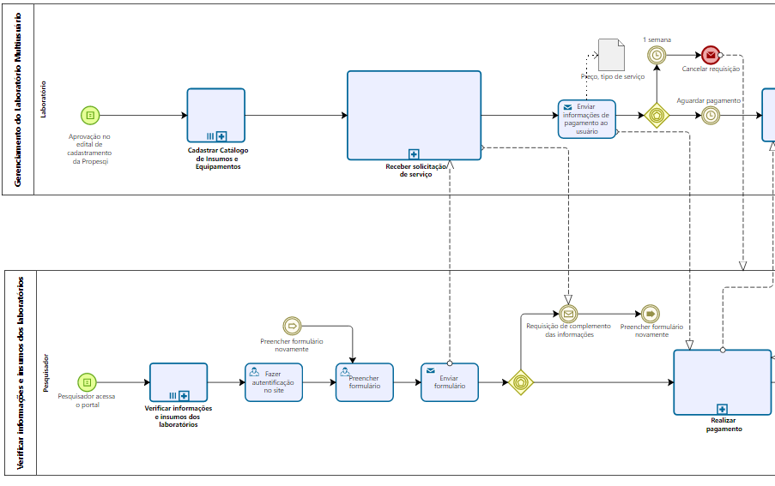

O processo começa com o laboratório sendo aprovado no edital da PROPESQI e se consolidando como um laboratório multiusuário da UFPE. Em seguida ele terá acesso ao portal dos laboratórios, podendo cadastrar o catálogo de insumos, equipamentos e informações. Após esse ocorrido, ele estará pronto para receber as solicitações de serviço.  
 Por parte do pesquisador, o processo começa ao acessar o portal e em seguida verificar as informações e insumos dos laboratórios. Após isso se autenticar (cadastro ou login) e preencher o formulário daquele insumo em específico e enviar o formulário que vai chegar ao laboratório.  
 O laboratório ao receber esse formulário vai verificar as informações e caso elas não estejam completas, ele enviará uma requisição do envio de informações. Caso estejam completas, ele gera as informações de pagamento, manda para o usuário e aguarda o pagamento. Caso não seja pago em um tempo determinado (a depender do laboratório, mas na modelagem ficou 1 semana), eles cancelam a requisição e atualizam o usuário.

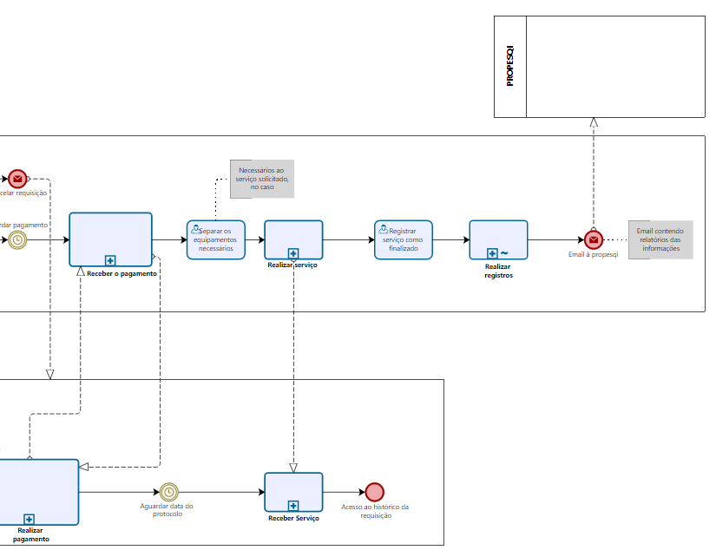

Após receber a requisição de pagamento, o usuário (pesquisador) paga o preço indicado, o laboratório recebe esse pagamento e envia uma confirmação informando a data, horário e forma de recebimento. Após isso, eles separam os equipamentos necessários (interno ao laboratório) e se planejam para realizar o serviço ofertado.

Chegando a data especificada, o cliente recebe seu serviço e vai ter acesso ao histórico da requisição. Após a entrega, o laboratório vai registrar o serviço como finalizado, executar registros externos do portal e enviar eles à PROPESQI como relatório.

**Subprocesso Laboratório - Cadastro de insumos e equipamentos: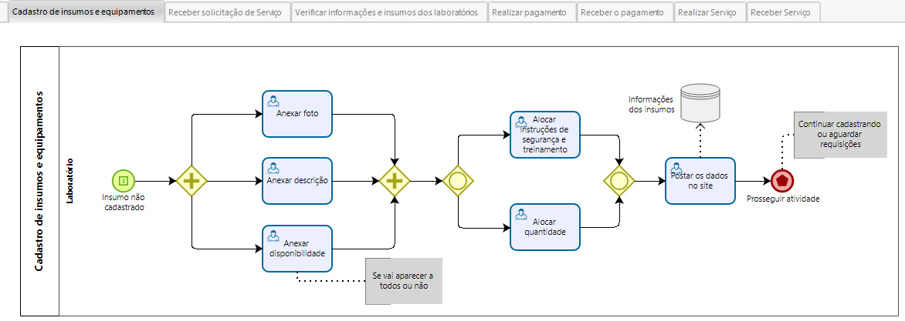**O processo começa com o insumo que o laboratório deseja cadastrar ainda não estando cadastrado. Ele vai começar a cadastrar aquele insumo adicionando uma descrição, uma possível foto e sua disponibilidade (a todos os usuários ou não). Logo em seguida pode anexar um conjunto de instruções e normas ou também uma quantidade limite para a notificação de estoques baixos. Após isso, será postado no site e poderá prosseguir (cadastrando mais insumos, aguardando requisições, fazendo registros, etc.).

**Subprocesso Laboratório - Receber solicitação de serviço: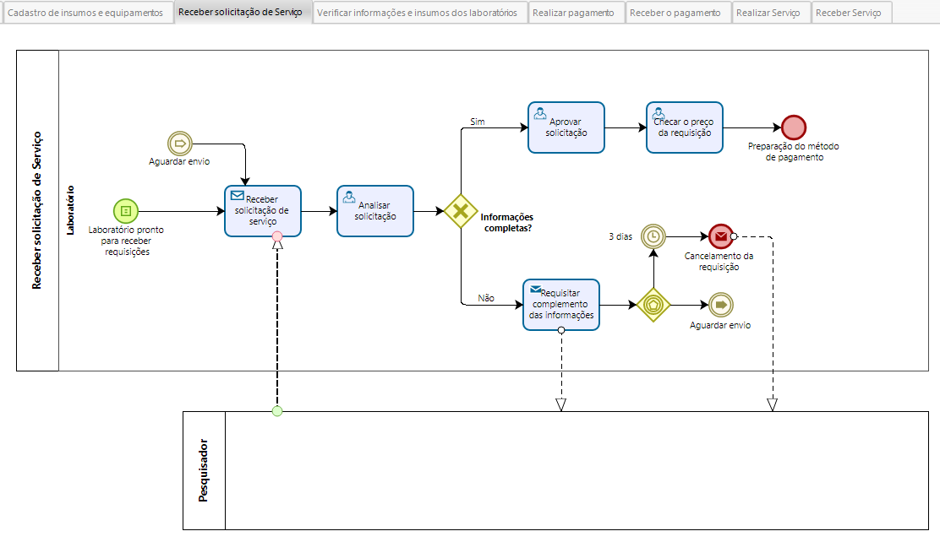**O processo de recebimento de solicitações começa com o laboratório já esperando uma possível solicitação (após todos os cadastros) e então recebendo a solicitação de serviço por parte do cliente-pesquisador. O gerente de laboratório então vai revisar as informações, caso elas estejam corretas ele irá gerar o método de pagamento. Caso não estejam corretas, é requisitado o reenvio das informações com um prazo para esse reenvio. Caso não seja reenviado no prazo, a requisição é cancelada informando o solicitante.

**Subprocesso Pesquisador - Verificar informações de insumo dos laboratórios: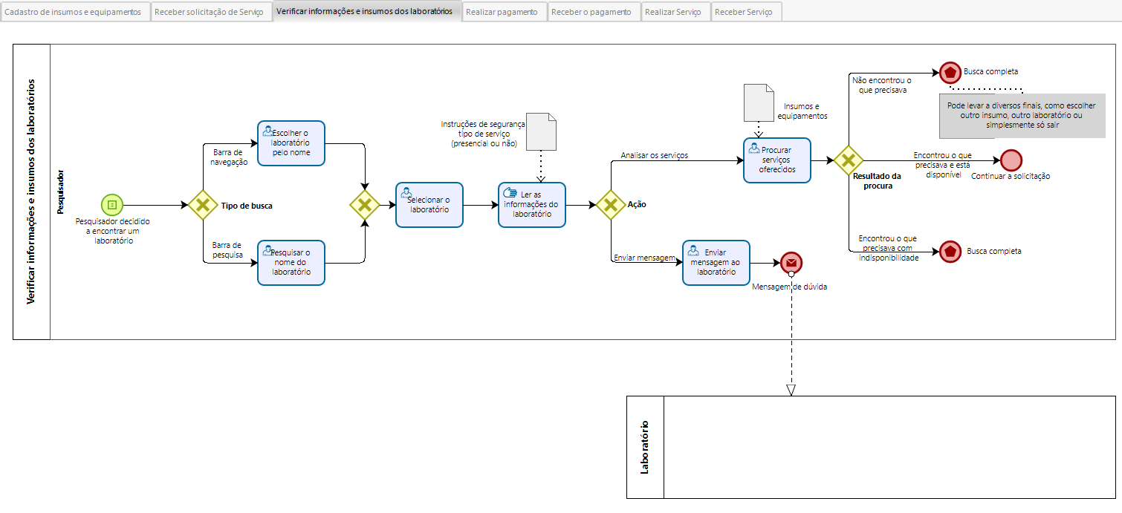**Esse é o processo em que o pesquisador, usuário da aplicação, vai buscar um insumo ou equipamento específico. Ele pode pesquisar pela barra de navegação, ou então uma barra de busca e após isso selecionar o laboratório especificado. Então, ele pode visualizar e analisar os serviços ofertados ou enviar uma mensagem ao laboratório finalizando essa requisição por parte. Continuando, após analisar os serviços oferecidos, ele pode encontrar três situações: Encontrar com indisponibilidade, não encontrar o que busca ou encontrar com disponibilidade. Não encontrar ou encontrar com indisponibilidade pode levar a diversos fins, como o cliente buscando em outro site ou analisando outros serviços, enquanto encontrar e haver disponibilidade permite a ele fazer a solicitação.

**Subprocesso Pesquisador - Realizar pagamento: 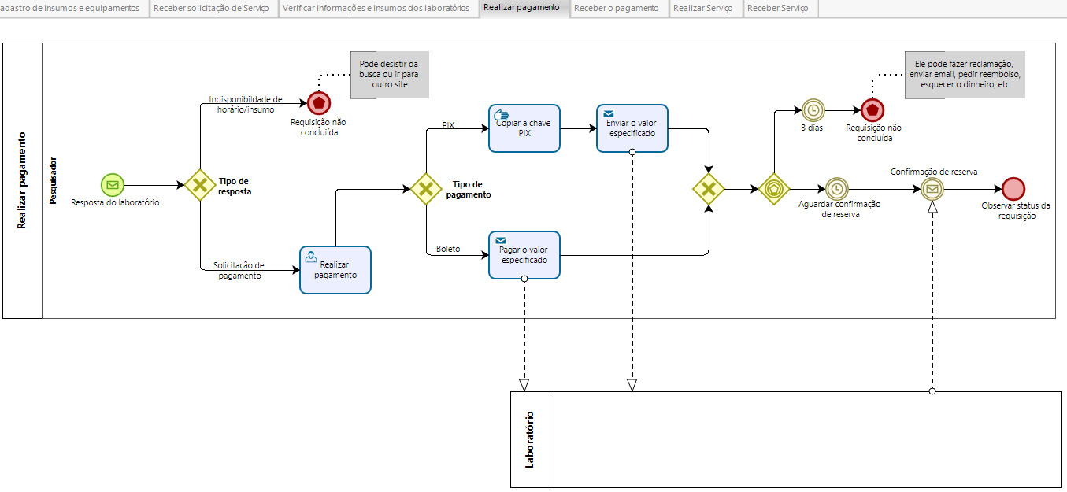**Na realização do pagamento, o processo começa com a resposta do insumo (que pode ser de indisponibilidade ou solicitação de pagamento), caso seja de solicitação ele vai realizar esse pagamento, no processo alocamos o modelo de chave PIX e boletos, mas podem haver diversos a depender do caso. Por fim, ele envia esse valor e pode aguardar até 3 dias e não havendo confirmação de reserva poder fazer uma reclamação. Caso essa confirmação chegue no tempo previsto, ele terá acesso ao status da requisição.

**Subprocesso Laboratório - Receber Pagamento: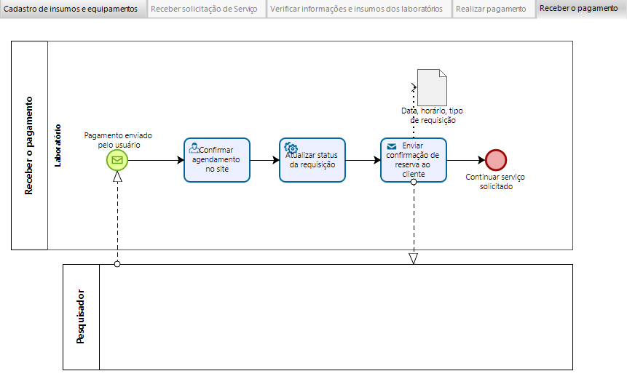**Nessa etapa, o laboratório começa recebendo o pagamento, confirma o agendamento no site, atualiza o status de requisição (informando o cliente) e envia a confirmação de reserva com data, horário e informações do tipo de requisição.

**Subprocesso Laboratório - Realizar Serviço: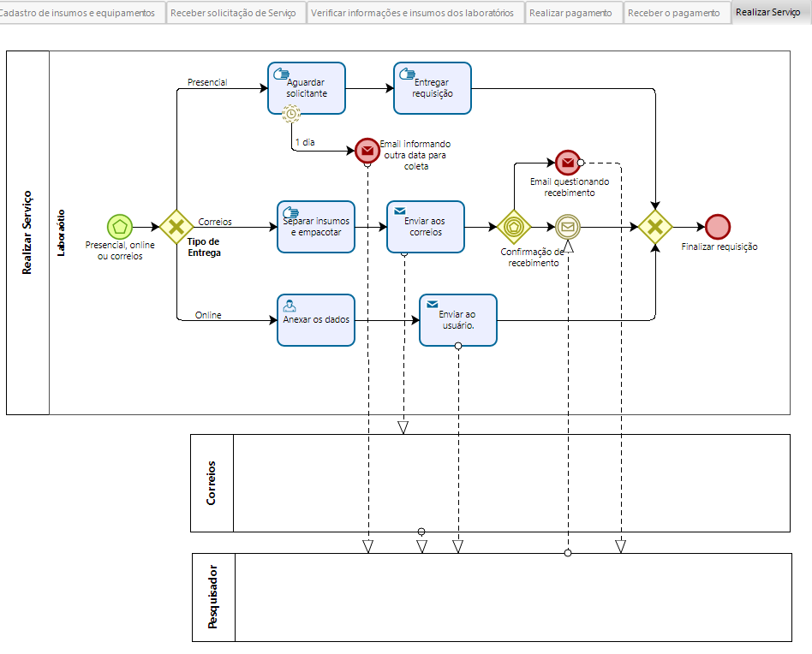**Para realizar os serviços o laboratório, segundo nossas pesquisas, pode escolher 3 formas. Sendo ela presencialmente, enviando o produto por correios ou online informando os processos e retornando as análises ao usuário. De forma presencial eles aguardam o solicitante e, caso passe a data, eles informam ao usuário. Caso não, a entrega é feita no horário previsto. De forma online, o laboratório vai fazer a atualização no site e enviar ao usuário (que vai receber pelo próprio site). E pelos correios é enviado e separados os insumos a serem utilizados e caso passe a data prevista é questionado ao usuário se ele recebeu e esqueceu de alterar o status (de não recebido para recebido).

**Subprocesso Pesquisador - Receber Serviços: 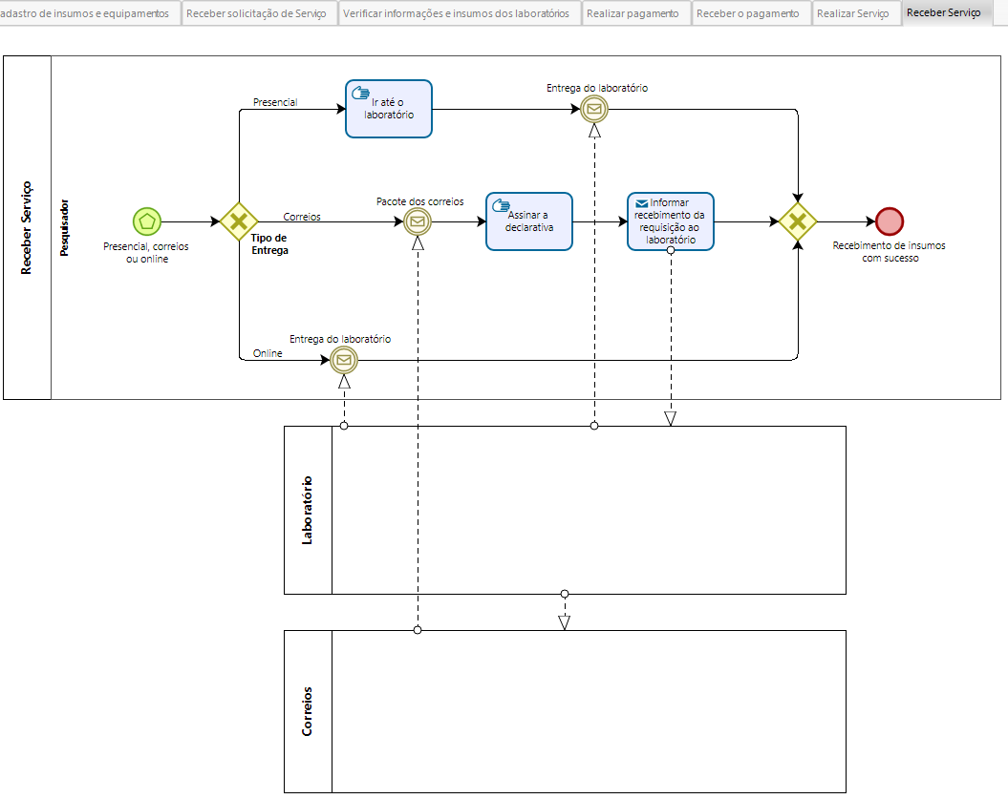**Para o pesquisador receber os serviços podem ser das 3 formas que o laboratório também tem de enviar. Nesse caso, presencialmente ele irá até o laboratório coletar o tipo de requisição. Por online ele apenas aguarda a atualização e entrega do laboratório. Pelos correios ele vai receber o pacote e atualizar o status da requisição de “não-recebido” para “recebido”.

**Subprocesso Laboratório - Realizar registros:**

Realizar registros é a forma do laboratório atualizar suas informações de alto nível, sendo utilizadas para finalizar seu processo enviando as informações para a própria PROPESQI como forma de relatórios.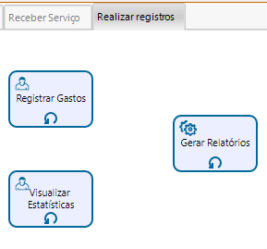

**3.3.3 Resultados esperados**

Como resultados esperados temos que a gestão de agendamentos e insumos seja realizada de forma mais eficiente por meio de uma plataforma online, onde será permitido atualizações em tempo real. Dessa forma, o processo será simplificado, a demora na resposta a solicitações será reduzida e também será fornecido uma visão abrangente do uso do laboratório por meio de relatórios periódicos. Além disso, os pesquisadores poderão utilizar um sistema online para preencher formulários com verificação automática de disponibilidade. A aprovação ou negação das solicitações será simplificada, economizando tempo e simplificando todo o processo.

As informações de cada laboratório serão centralizadas em um único local, permitindo personalização e facilitando o acesso da Propesqi às informações relevantes. Isso promoverá a organização e padronização dos dados, ao mesmo tempo em que a comunicação entre pesquisadores e administradores será aprimorada, permitindo que ambos se concentrem em outras atividades, graças à simplificação do processo de solicitação e aprovação.

A implementação de um sistema unificado de sistemas de informação também trará melhorias substanciais, simplificando os processos e fornecendo uma visão mais integrada da gestão dos laboratórios. A atualização frequente de horários e recursos catalogados manterá as informações sempre precisas e atualizadas.

Além disso, a alocação de hierarquias e subgerentes para áreas específicas irá melhorar a coordenação e a responsabilidade na gestão dos laboratórios, garantindo um funcionamento mais suave e eficiente.

As melhorias tecnológicas introduzidas, como a automação de processos e a interface mais acessível, têm o potencial de revolucionar a gestão dos laboratórios, tornando-a mais eficiente e integrada. E, por fim, essas melhorias não só beneficiarão pesquisadores e administradores dos laboratórios, mas também contribuirão para uma gestão mais eficaz em nível institucional, atendendo às necessidades da comunidade acadêmica de forma mais eficiente e eficaz.

**4. Plano de ação**

**4.1 Visão geral da proposta de solução**

A solução proposta busca aprimorar a gestão dos laboratórios, abordando as atuais deficiências e lacunas no processo. A principal meta é alcançar uma gestão mais eficiente e integrada, trazendo benefícios significativos para todos os envolvidos.

Por meio de uma análise SWOT, identificamos a necessidade premente de melhorar a gestão dos laboratórios, especialmente devido à complexidade dos procedimentos atuais. Também reconhecemos que essa necessidade pode ser atendida por meio da introdução de tecnologias avançadas e da automação de processos.

A modelagem da solução e a prototipagem da interface foram desenvolvidas utilizando metodologias estabelecidas no campo do design de interfaces. Foram criados protótipos com diferentes níveis de fidelidade para modelar e visualizar a interface da solução.

O resultado final da prototipagem representa uma transformação substancial na gestão dos laboratórios, com uma abordagem mais eficiente e integrada. A solução visa não apenas simplificar os processos, mas também centralizar as informações, melhorar a comunicação, atualizar dados em tempo real e introduzir tecnologias avançadas para uma gestão mais eficaz.

Essa proposta de solução tem o potencial de revolucionar a gestão dos laboratórios, tornando-a mais eficiente e capaz de atender às demandas da comunidade acadêmica de maneira mais eficaz.

Interfaces principais do protótipo de alta fidelidade da solução realizados no figma:

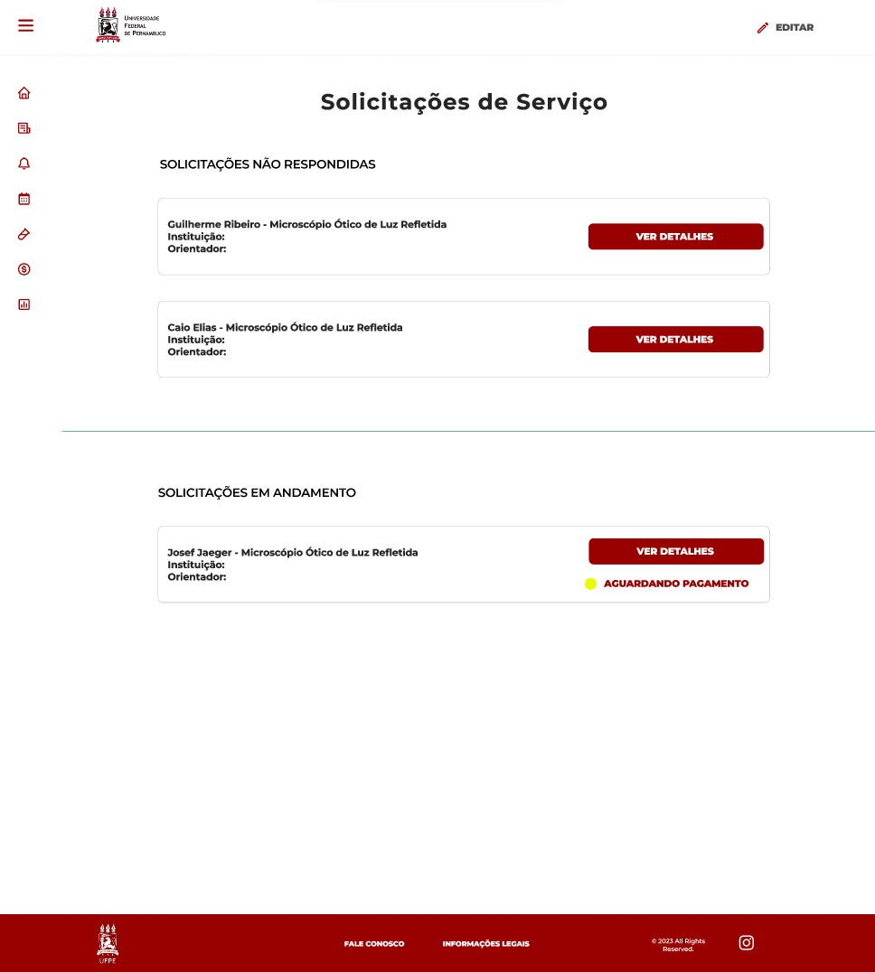

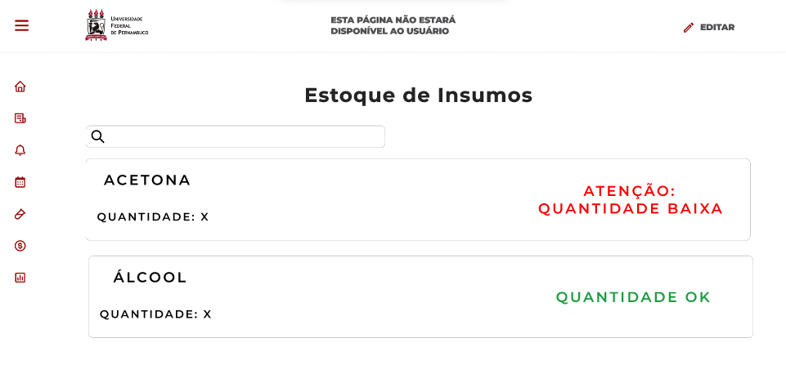

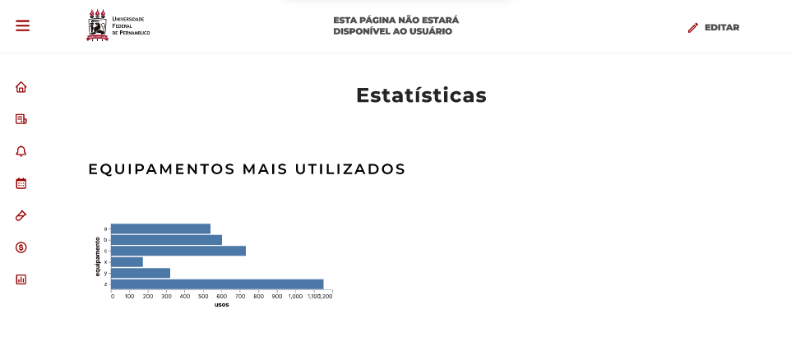

As demais telas podem ser vistas neste link do arquivo do figma:

<https://www.figma.com/file/iu3DZ2XLk90Dl6BNIm3BJj/Prot%C3%B3tipo-LaMPs?type=design&node-id=0%3A1&mode=design&t=xsCetSauzjzQQ9WY-1>

Para facilitar a visualização, realizamos a gravação dos fluxos principais do protótipo, disponíveis em:  
1. Visão do Laboratório: <https://www.loom.com/share/56bcefb54c4e4bf694060141483478d5>

2. Visão do Pesquisador: <https://www.loom.com/share/db6b9741c6b24b4a8c5de3881f390e57>

**4.2 Estratégia de Implantação**

No direcionamento para encontrar-se uma proposta de solução adequada e precisa é necessário atentar-se a estratégias de análise, explorando os princípios que devem ser abordados, os desafios e os resultados positivos que podem ser alcançados. Analisando esta temática de forma eficiente, é possível entender como o SGE pode ser aplicado em um contexto onde ele será o principal meio de destaque para a solução do problema. A análise prática abordada durante a fase conceitual da implementação do projeto foi a categorização dos principais critérios em uma matriz SWOT (Forças, fraquezas, oportunidades e ameaças). A partir dessa análise, entendemos o nível de maturidade das organizações presentes para enfrentar mudanças, os benefícios, a quantidade de sistemas temporários e o volume de informações podem ser vistos como fraquezas. Dado que a maioria dos laboratórios já possui seus próprios sites adaptados às suas preferências, a introdução de um novo portal pode ser inicialmente recebida com resistência e incerteza. Os benefícios para a PROPESQI são evidentes e de fácil gestão, no entanto, os laboratórios terão menos liberdade para personalizar o novo portal de acordo com suas necessidades específicas. A partir da interpretação das principais forças do projeto, chegamos à conclusão de que as mudanças serão para facilidade geral, então tende-se a ocorrer uma aceitação maior a longo prazo. A própria PROPESQI já está correndo atrás do sistema, ou seja, temos apoio de implementação da alta gestão qualificada.

Partindo desses principais pontos apresentados e entrevistas com os gerentes, chegamos a conclusão estratégica que os laboratórios precisam ter uma capacidade de customização, afinal são muito diferentes uns dos outros e não teríamos como fazer uma implementação única que fosse funcional a grande maioria. Citando como exemplo alguns possuindo um catálogo gigantes, outros trabalhando apenas com equipamentos, outros não permitindo a entrada das pessoas, etc. Então pensamos em colocar a necessidade dos laboratórios de forma presente. Desse modo, os gestores terão como modificar suas próprias informações, anexar ou remover insumos a qualquer momento e modificar seus formulários de requisição a depender da necessidade requerida. Também trabalhando modificando o status de equipamentos, os alocando em manutenção quando necessário. Para o usuário, o ideal é que ele tenha um perfil próprio, cujo as informações sejam apresentadas de forma expositiva e direta, onde suas requisições fiquem aparentes, mostrando os status e facilitando o pagamento dos serviços. Desse modo, a estratégia Roll out será a mais indicada na implementação, utilizando a modificação primeiramente em um laboratório, anotando as necessidades e críticas, e corrigindo-as em uma implementação posterior e completa nos outros laboratórios.

Para essa implementação ser possível é necessário um alto nível de segurança e controle de acesso, afinal, todos os dados dos usuários não só de dentro da UFPE serão armazenados, além das informações dos laboratórios e de entrega de serviço e pagamento. Para isso ser possível é necessário em conjunto um banco de dados arquitetado e seguro, servidores para manter o portal rodando sempre que necessário e um laboratório especializado no sistema, mantendo profissionais qualificados atentando-se a quaisquer tentativas de invasões ou quedas no sistema. Também será necessário APIs para autenticação do usuário e modificações das informações pela própria equipe do laboratório, então é necessário entender se uma pessoa está cadastrada como usuário ou gerente de laboratório. Por fim, é necessário uma equipe qualificada para implementar o projeto apresentado de forma a respeitar as necessidades de cada laboratório.

**4.3 Dimensionamento e Perfil da Equipe para a Implantação da Melhoria**

Para dimensionar adequadamente a equipe responsável pela implantação da melhoria, é aconselhável formar uma equipe diversificada na implementação. Essa equipe, portanto, deve ser composta por um desenvolvedor front-end, especializado na criação de interfaces de usuário atraentes e intuitivas, juntamente com um desenvolvedor back-end, encarregado de implementar e otimizar os aspectos funcionais do sistema e a integração do front-end com o back-end. Além disso, a presença de um gerente de projetos desempenha um papel central na coordenação das atividades, na alocação eficiente de recursos e no cumprimento de prazos e metas. Para garantir um suporte contínuo após a implantação, a inclusão de um analista de suporte é fundamental para a adaptabilidade dos usuários, permitindo uma rápida resolução de problemas, mantendo a qualidade do serviço e a satisfação do cliente em alta.

**4.4 Custos Associados à Implantação da Melhoria**

Esta seção do nosso plano de implantação tem como objetivo apresentar uma análise detalhada dos custos envolvidos no projeto de melhoria em questão. Ao compreender os investimentos necessários, podemos tomar decisões informadas, alocar recursos de forma eficiente e garantir que o projeto avance de maneira suave e dentro do orçamento previsto. Neste contexto, exploraremos os investimentos em recursos humanos, equipamentos, treinamento e outras despesas associadas ao processo de implementação.

Para o desenvolvimento do software, fora feita uma previsão de até 8 meses para a conclusão do projeto. Uma pequena equipe foi estipulada contendo 1 desenvolvedor Python para a construção lógica do sistema com um salário médio de R$3.700/mês, 1 desenvolvedor React para integração e construção da parte visual do sistema com um salário médio de R$3.800/mês e um gerente de projetos para fazer a coordenação com um salário médio R$23.000/mês. Tudo isso durante o período de 8 meses de implementação custará em torno de R$244.000 ao total. Para ajudar os gerentes de laboratório a se adaptarem ao novo sistema será necessário um analista de suporte. Estipulamos um salário de R$4.900/mês e o período que esse analista poderá se encontrar no projeto vai depender da adaptabilidade dos laboratórios. Por fim, para manter a aplicação funcionando é necessário alguns serviços de terceiros, como hospedagem do banco de dados e das instâncias do sistema. Utilizando a plataforma DigitalOcean, o custo chegará a $31,00/mês, onde, na cotação atual (19/09/2023) do dólar de R$4,85/dólar, dá um total médio de R$150,00/mês. Tudo isso traz um total mensal de R$268.700 para implementação e R$150,00 para manter a aplicação.

Ao embarcarmos em qualquer projeto de implementação, estamos cientes de que o planejamento meticuloso, a alocação precisa de recursos e a execução eficaz são essenciais para o sucesso. No entanto, mesmo nos cenários mais cuidadosamente planejados, imprevistos podem surgir, desafios inesperados podem surgir e a necessidade de flexibilidade pode se tornar evidente. É nesse contexto que a criação de uma "Reserva Financeira" emerge como um elemento crítico na gestão financeira do nosso projeto. No nosso caso, existem 3 tipos de reservas utilizadas: a reserva de contingência (para gerenciamento dos riscos identificados), a reserva de gerenciamento (gerenciamento dos riscos não-identificados) e a reserva de alterações no escopo (destinadas a alterações no escopo decorrentes de ações corretivas). Para alocação da reserva financeira, pensamos em 10% do orçamento total para reserva de contingência e 10% para reserva de gerenciamento. Nesse contexto, seriam R$26.870,00 para cada uma das reservas e R$13.000,00 reserva de alteração de escopo, sendo menor pois é pouco provável que precise acontecer. Somando os custos e a reserva financeira, temos um custo total de R$355.440/mês a depender dos custos adotados.

**4.5 Cronograma Macro**

| **Atividade** | **Prazo (em semanas)** |
| --- | --- |
| Desenvolvimento da aplicação(para a Micoteca, seguindo a estratégia Roll Out) | 16 semanas |
| Deploy | 1 semana |
| Testes de aceitação e recebimento de feedbacks | 6 semanas |
| Desenvolvimento da aplicação completa | 16 semanas |
| Suporte | 12 semanas |

**4.6 Plano de medições e análise**

Para medirmos a efetividade da solução desenvolvida, escolhemos três indicadores: a Taxa de Ocupação dos Laboratórios, o Índice de Adesão ao Registro de Informações de Uso e a Satisfação do Usuário.

**4.6.1 Indicadores**

1 - Índice de Adesão ao Registro de Informações de Uso

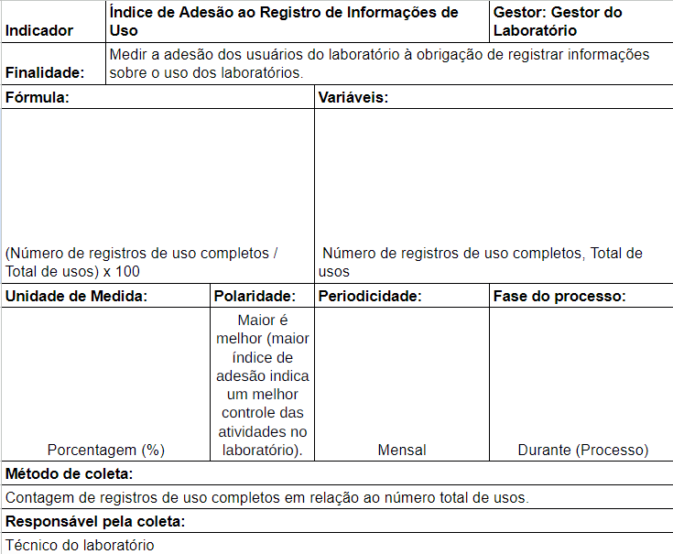

2 - Taxa de Ocupação dos Laboratórios

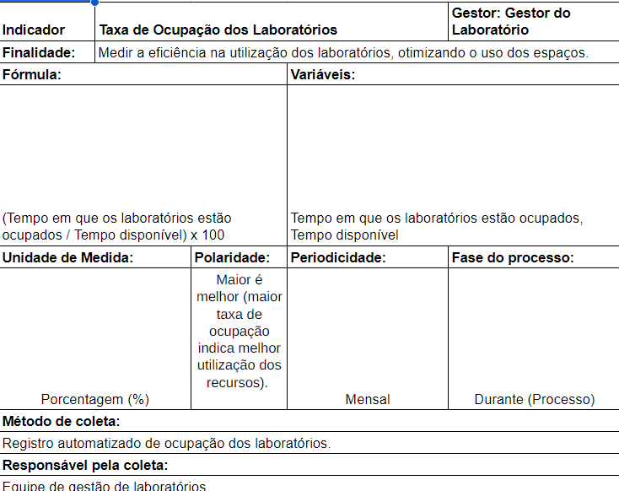

3 - Satisfação dos Usuários

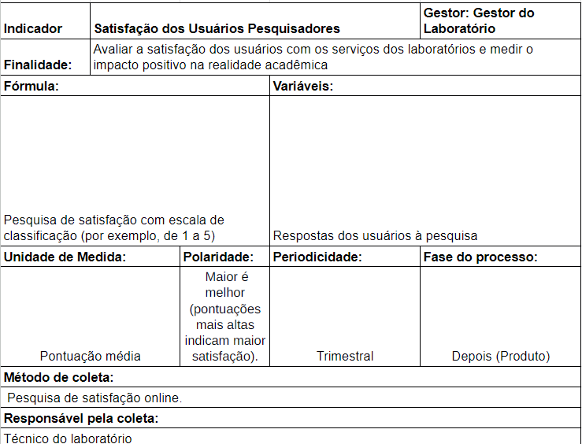

**4.6.2 Finalidade**

O primeiro indicador, a Taxa de Ocupação dos Laboratórios, tem como principal propósito avaliar a utilização eficaz dos laboratórios disponíveis.

O segundo indicador, o Índice de Adesão ao Registro de Informações de Uso, visa verificar o quão efetivamente os usuários estão registrando as informações necessárias para o funcionamento adequado da solução.

Por fim, temos o indicador de Satisfação do Usuário, que busca medir o nível de satisfação dos usuários com a solução desenvolvida.

**4.6.3 Como medir**

Para a taxa de ocupação a medição é feita através da comparação entre o tempo em que os laboratórios estão em uso e o tempo total disponível para sua utilização.

Já para o índice de adesão ao registro devemos calcular como a proporção entre o número de registros completos feitos pelos usuários e o número total de registros esperados.

Para o indicador de satisfação do usuário é obtido por meio de pesquisas de satisfação, onde os usuários expressam suas opiniões e feedback sobre a solução.

**4.6.4 Análise de impacto do indicador**

Esses três indicadores nos fornecem uma visão abrangente da efetividade da solução, abrangendo aspectos como utilização eficiente dos recursos, adesão dos usuários aos processos e a satisfação geral dos usuários. Eles nos ajudarão a avaliar o impacto positivo da solução desenvolvida e a identificar áreas que podem ser aprimoradas para melhor atender às necessidades da comunidade acadêmica.

**5. Conclusões e considerações finais**

Ao longo desse projeto, identificamos as lacunas operacionais dos laboratórios, entendendo o problema do cliente e elaboramos uma proposta de solução.

Dessa forma, identificamos desafios significativos nos processos e operações de gerenciamento atuais dos laboratórios da UFPE. Em uma organização, é importante aprimorar constantemente as práticas para atender às demandas em constante evolução dos clientes e colaboradores. Com base em uma análise abrangente, desenvolvemos um conjunto de ações estratégicas que visam não apenas abordar os problemas identificados, mas também promover a excelência operacional.

É crucial ressaltar que a implementação bem-sucedida deste plano requer o comprometimento de todos os níveis da organização. A colaboração e a comunicação eficaz serão fundamentais para assegurar que todas as partes interessadas estejam alinhadas com nossos objetivos de melhoria. Além disso, a medição e a avaliação contínuas são essenciais para garantir que estamos progredindo na direção certa.

Acreditamos que, aplicando os pontos de melhoria abordados nesse documento, alcançaremos nossos objetivos tornando a gestão e uso dos laboratórios mais eficiente, adaptável e orientada para o cliente.

Agradecemos a todos que contribuíram para a elaboração deste plano e estamos ansiosos para trabalhar juntos na sua implementação bem-sucedida.

**6. Folha de assinaturas**

_______________________________________________________________________________

Angel Willyan Rodrigues de Lima

_______________________________________________________________________________

Caio Elias Rabelo Pinheiro

_______________________________________________________________________________

Eduardo Dias de Oliveira Teles

_______________________________________________________________________________

Giovanna Paula Machado Bandeira

_______________________________________________________________________________

Guilherme Ribeiro Costa Carvalho

_______________________________________________________________________________

Josef Jaeger Brandão

_______________________________________________________________________________

Marlos Ribeiro (Cliente)